Поиск сигналов ГНСС при холодном старте

*При переходе на конкретику в части МНП КН указать, что это МНП КН разработки фирмы НАВИС.*

Продолжительность поиска сигналов

Продолжительность поиска сигналов зависит от времени анализа в каждой точке области поиска, количества используемых средств поиска, алгоритма поиска.

В рассматриваемых МНП КН разработки фирмы АО КБ НАВИС для поиска могут использоваться средства каналов корреляционной обработки (ККО) и блоки быстрого поиска (ББП).

Каждый ККО может обрабатывать все заданные сигналы и имеет в своем составе 3 коррелятора. Общее количество используемых ККО составляет 96.

Каждый ББП является специализированным блоком для ускорения поиска сигналов ГНСС. Он имеет в своем составе 1024 коррелятора, разнесенных по задержке на половину элемента ДК. ББП автоматически работает на одной частотной позиции. По результатам обработки сигнала с заданным временем додетекторного и некогерентного накопления на одном шаге по задержке ББП фиксирует положение одного максимума (частота и задержка) и накопление в этой точке. Если на другой позиции по частоте и/или задержке максимум превышает ранее зафиксированное значение, то он заменяет ранее запомненные параметры. При обнаружении сигнала в результате анализа всей частотно-временной области определяется один максимум, который и передается для дальнейшей работы в ККО. Общее количество используемых ББП составляет 4.

Вследствие большого преимущества в количестве анализаторов у ББП для поиска при холодном старте используется именно он.

Поиск сигналов при использовании максимума правдоподобия

При таком подходе выполняется анализ всей области поиска, а затем принимается решение об обнаружении сигнала и его положении по частоте и задержке. Сигнал считается обнаруженным, если накопления результатов корреляции в какой-либо точке превысили установленный порог обнаружения. При нескольких точках превышения выбирается точка с максимальным накоплением. Обнаруженный сигнал передается в ККО для дальнейшей работы по нему.

Для обнаружения сигналов с энергопотенциалом более 32 дБГц принято время некогерентного накопления 10 мс при времени додетекторного накопления 1 мс. Оценка продолжительности анализа заданной частотно-временной области для рабочих сигналов приведена в Табл … Оценка не учитывает накладные расходы времени на программную поддержку перехода по частотным позициям. Сигналы выставлены в порядке очередности внутри системы . Время = N_f * N_t * Тнк / N_corr, N_f — кол-во шагов по частоте, N_t — кол-во шагов по задержке, N_corr — количество корреляторов в составе одного ББП.

Табл… Продолжительность анализа заданной частотно-временной области различных сигналов ГНСС

| **ГНСС** | **Сигнал** | **Количество шагов ББП при**  **анализе** | | **Время поиска сигнала одного НКА, с** | | **Время поиска сигналов всех НКА, с** | |
| --- | --- | --- | --- | --- | --- | --- | --- |
|  |  | **По частоте** | **По задержке** | |  | |  |
| ГЛОНАСС | L2OF | 178 | 1022 | | 1,78 | | 24,87 |
|  | L1OF | 220 | 1022 | | 2,20 | | 30,74 |
|  | L2OCd | 178 | 4092 | | 7,11 | | 170,71 |
|  | L1OCd | 219 | 4092 | | 8,75 | | 210,03 |
|  | L2OCp | 178 | 32736 | | 56,90 | | 1365,71 |
|  | L1OCp | 219 | 32736 | | 70,01 | | 1680,28 |
|  |  |  |  | |  | |  |
| GPS | L1_CA | 215 | 2046 | | 4,30 | | 137,47 |
|  | L2CMd | 174 | 40920 | | 69,53 | | 2225,03 |
|  | L2CLp | 174 | 3069000 | | 5214,90 | | 166876,88 |
|  |  |  |  | |  | |  |
| GALILEO | L3_E5Bd | 158 | 20460 | | 31,57 | | 852,37 |
|  | L3_E5Bp | 158 | 20460 | | 31,57 | | 852,37 |
|  | L1_E1Bd | 206 | 16368 | | 32,93 | | 889,05 |
|  | L1_E1Cp | 206 | 16368 | | 32,93 | | 889,05 |
|  |  |  |  | |  | |  |
| BEIDOU | L3_B2I | 162 | 4092 | | 6,47 | | 174,79 |
|  | L1_B1I | 209 | 4092 | | 8,35 | | 225,50 |

*Данная таблица является* ***обоснованием*** *необходимости изменения алгоритма поиска сигналов для обеспечения приемлемого времени обнаружения. Полученные цифры сравним с требованиями ТЗ.*

Параметры обнаружителя

Обнаружители рассчитываются на поиск сигнала заданного энергопотенциала с учетом потерь в тракте обработки при решении задачи обнаружения. Параметрами обнаружителя являются:

- вероятность пропуска сигнала;

- вероятность ложной тревоги.

Ложная тревога приводит к пропуску сигнала с дополнительными потерями времени, зависящими от структуры ЦИ, передаваемой в сигналах НКА ГНСС.

В таблице приведены расчетные параметры обнаружителя.

Потери складываются из:

- потерь в АЦП (0,9 дБ);

- потерь рассинхронизации по задержке (1,25 дБ – при шаге в 0,5 элемента ДК);

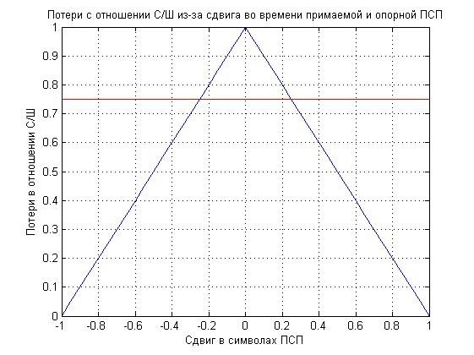Рис…

- потерь рассинхронизации по частоте:

- (0,91 дБ – при шаге по частоте в 0,5 кГц).

- (2,42 дБ – при шаге по частоте в 0,8 кГц).

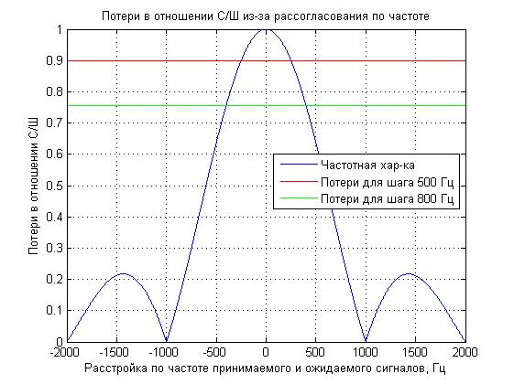Рис..

Общие потери считаются равными 4,57 дБ.

Будем считать, что при мощности сигнала минус 160 дБВт энергопотенциал (ЭП) на входе МНП КН составляет 40 дБГц.

| Мощность сигнала, дБВт | ЭП, дБГц | Тнк, мс | Порог | Вероятность пропуска | Вероятность ложной тревоги | Общая вероятность пропуска | Примечания |
| --- | --- | --- | --- | --- | --- | --- | --- |
| -155 | 45 | 10 |  |  |  |  |  |
|  |  | 20 |  |  |  |  |  |
|  |  | 40 |  |  |  |  |  |
| -160 | 40 | 10 |  |  |  |  |  |
|  |  | 20 |  |  |  |  |  |
|  |  | 40 |  |  |  |  |  |
| -165 | 35 | 10 |  |  |  |  |  |
|  |  | 20 |  |  |  |  |  |
|  |  | 40 |  |  |  |  |  |

*Предлагаю рассчитать для Тнк=10 мс (используемый вариант). Инструмент сохранить для использования в дальнейших расчетах с различными цифрами*